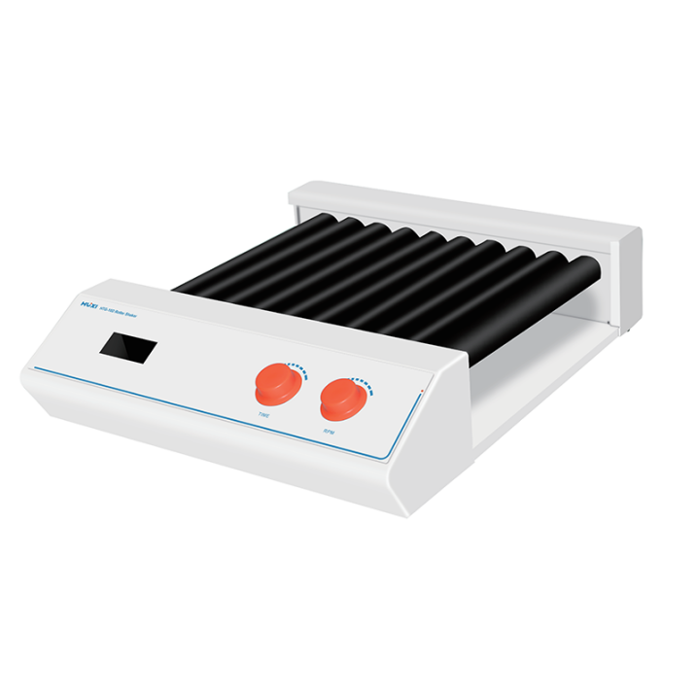
1、产品应用
HTG-10D滚轴混匀仪

滚轴混匀仪采用直流无刷电机和微电脑控制技术。操作简单易用，能够对各类常用试管进行滚动摇摆混匀。滚轴混匀仪特别适用于血液、粘性液体和液固悬浮液等混合。适用于预防血液凝固，血液样品可以免加抗凝血剂，而且不会破坏血细胞。

2、产品特点
- LCD液晶显示，人机友好的触摸式操作界面。
- LCD显示屏实时显示时间及转速；
- 1 ~ 99h/59min范围内任意设定时间；
- 直流无刷电机性能稳定，速度可调，最高可达100rpm，低噪音，免保养；
- 有正常滚动摇摆和正反滚动摇摆两种模式；
- 滚动过程轻柔，连续长时间运转模式，安全可靠；

3、技术参数
产品型号 | HTG-10D
产品货号 | 1001012001
电机类型 | 直流电机
运行方式 | 摇摆和滚动
振幅 | 24
最大载重Kg | 4
滚轴数 | 10
滚轴规格（长度）mm | 280
滚轴间距mm | 5
速度范围rpm | 20~100
显示 | LCD
工作时间设置 | 1~99h59min
运行方式 | 定时/连续运转
电源 | 100~240V,50/60Hz
功率w | 15
允许环境温度°C | 5-40
允许相对湿度% | 80
仪器尺寸mm | 475X405X110
包装尺寸mm | 540X475X215
净重Kg | 7.0
毛重Kg | 10.6

- 装箱清单
名称 | 数量
主机 | 1台
电源线 | 1根
合格证（含保修卡） | 1份
说明书 | 1份

